





|  |
| --- |
| Manual de Usuario Cinéma |
|  |



|  |
| --- |
| *Este manual pretende establecer los pasos específicos para  la gestión y  administración del cinema.* |
|  |
|  |

Contenido

Objetivos 3

Acceso al sistema 4

Registro 4

Ingresar 5

Salir 6

Usuarios 6

Tipos de usuario 6

Menú administrador 7

PELICULAS 8

LISTADO DE PELICULAS 9

AGREGAR PELICULA 9

ACTUALIZAR PELICULA 9

VENTAS 10

LISTADO DE FACTURAS 10

**DETALLES DE FACTURA** 10

VENTAS TOTALES DEL DIA 10

USUARIOS 11

LISTADO DE USUARIOS 11

USUARIOS Y PUNTOS 11

CREAR USUARIO 11

LOG USUARIO 13

REPORTE 13

**MENU CLIENTE** 13

COMPRAR PASE 14

VER LISTA DE PELICULAS 14

SELECCIONAR PELICULA 14

# Objetivos

* Proporcionar al usuario la información necesaria para utilizar la aplicación
* Conocer cómo utilizar la aplicación, mediante una descripción detallada e ilustrada a través de opciones.
* Conocer el alcance de toda la información por medio de una explicación detallada e ilustrada de cada una de las páginas que lo conforman.

# Acceso al sistema

## Registro

Para registrarse en la aplicación requerirá de los siguientes elementos

* Nombre de usuario
* Numero de cedula
* Tipo de usuario
* Correo Electrónico
* Contraseña

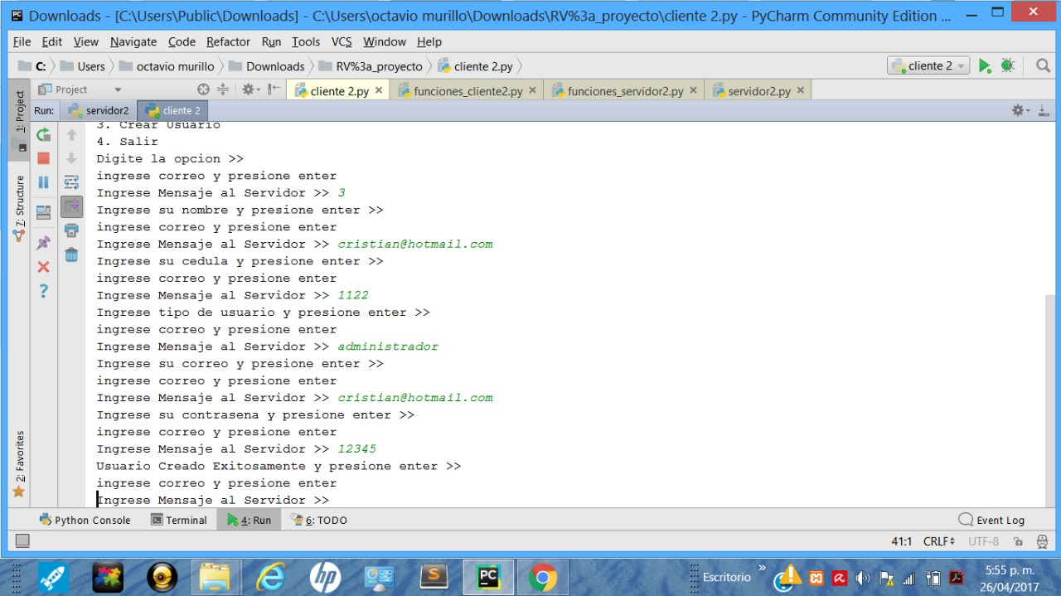

## Ingresar

Esta funcionalidad dentro del sistema, permite al usuario administrador previamente registrado el acceso a su cuenta personalizada.

Para utilizar la aplicación requerirá de los siguientes elementos

* Correo Electrónico
* Contraseña

Una vez que estos datos se capturen, se validará que el usuario y contraseña sean correctos, de lo contrario se le desplegará un mensaje solicitando nombre de usuario para ingresar como usuario cliente.

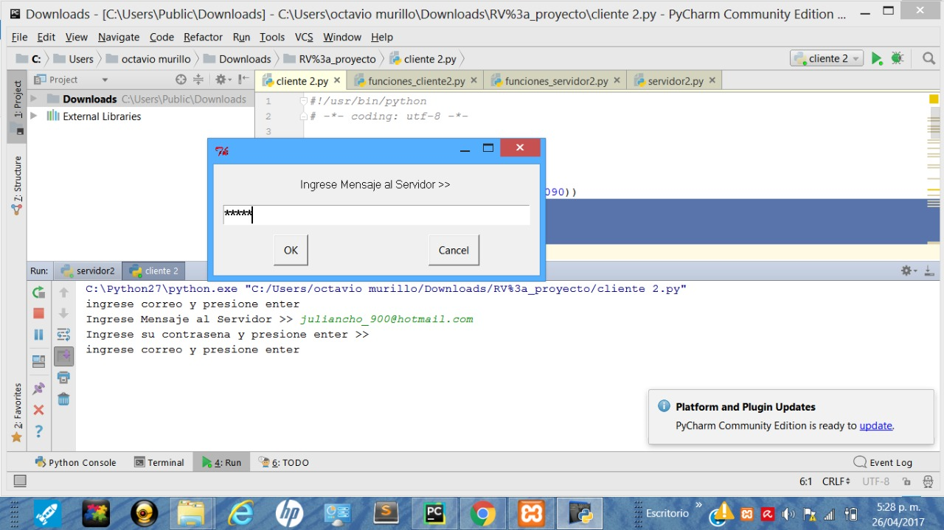

## Salir

Esta funcionalidad permite al usuario terminar su sesión dentro del sistema, para salir de la sesión, solo basta con hacer un click sobre **logout** ubicado en el **menú principal** como se muestra en la siguiente  imagen

# Usuarios

En este apartado se describen los tipos de usuarios y las funciones que pueden realizar en la aplicación.

## Tipos de usuario

**Usuario Cliente:** Posee un menú todos los servicios del cinema a los que tiene acceso con los siguientes apartados.

* Permite ver el listado de las películas, comprar y factura.
* Puede consultar sus puntos o cambiarlos por productos.
* En el apartado de facturas puede consultarlas y ver el detalle.

**Usuario Administrador:** Posee un menú de administración de todos los servicios del cinema con los siguientes apartados.

* Recibe alertas del sistema cuando están por agotarse las entradas, puede consultar, agregar, actualizar y listar las películas
* Puede listar y consultar facturas, permite ver ventas totales del día

# Menú administrador

Pantalla de inicio del administrador con las opciones, para acceder al se digita el número que corresponde a la opción del menú

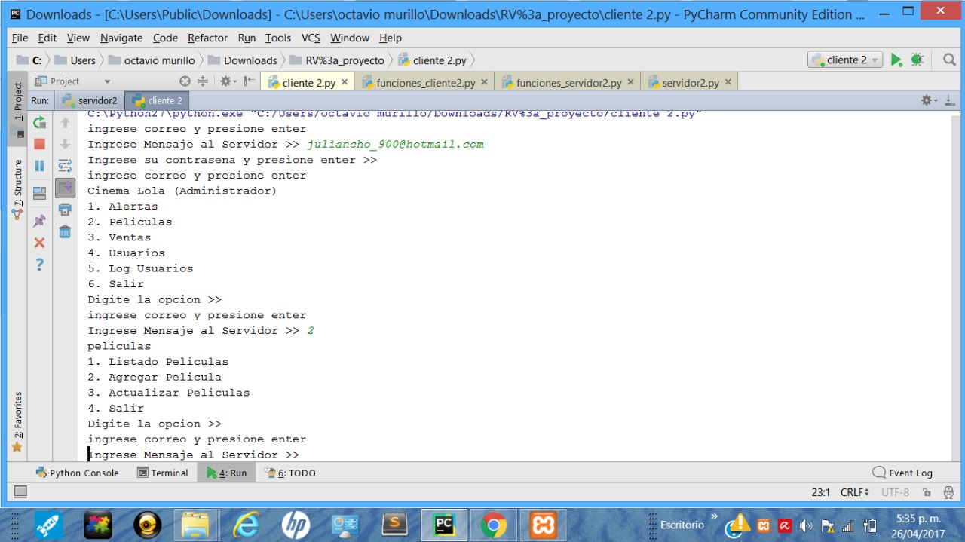

## PELICULAS

En el módulo películas podemos ver el listado de las mismas, agregarlas y actualizarlas

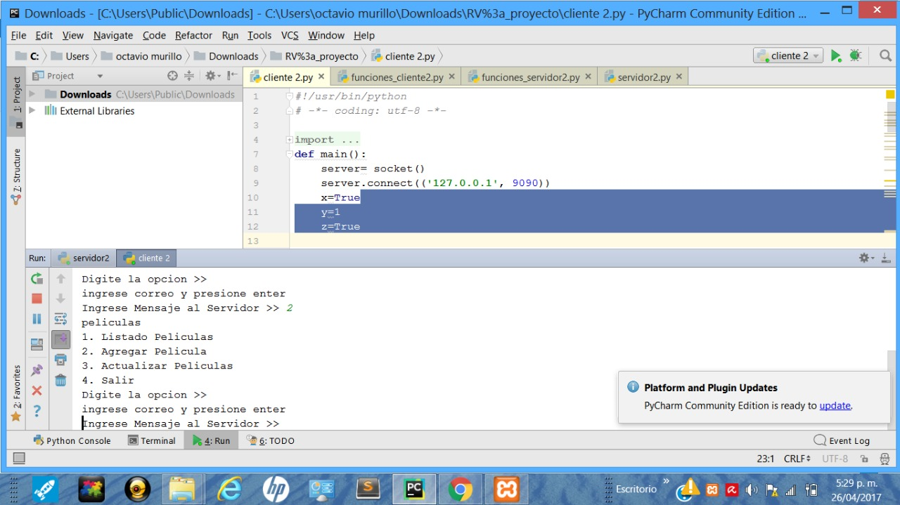

### LISTADO DE PELICULAS

Muestras el listado de películas existentes en la aplicación

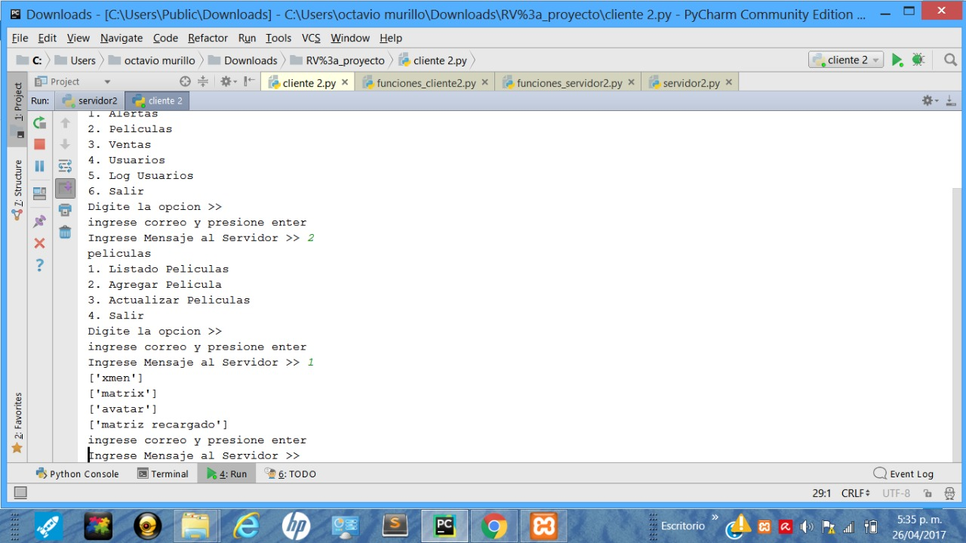

### AGREGAR PELICULA

Esta opción nos permite agregar una película indicando el nombre, los costos etc.

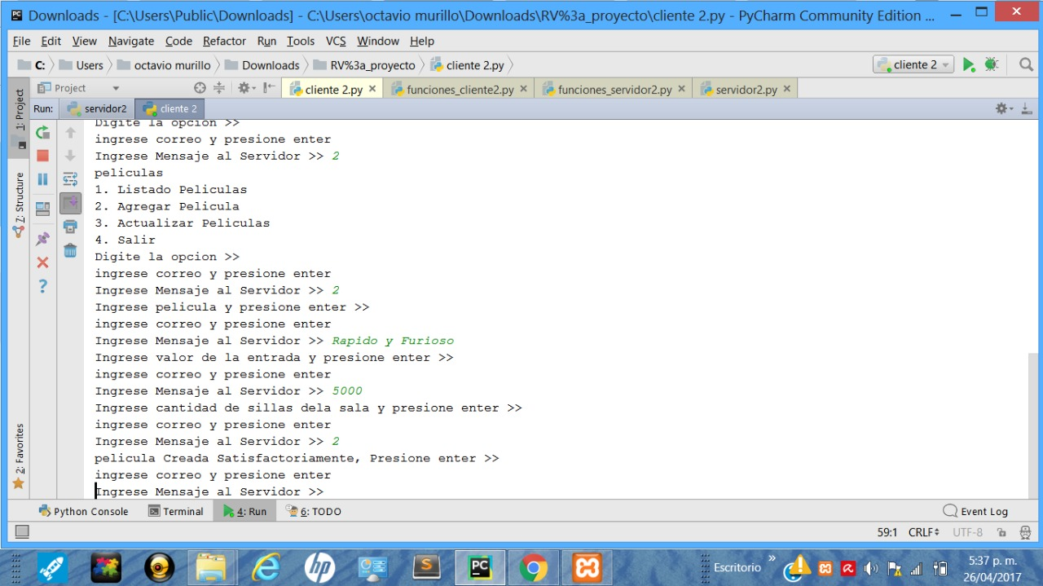

### ACTUALIZAR PELICULA

En esta opción podemos actualizar los datos correspondientes a una película tales como nombre etc.

## VENTAS

En este menú vemos las opciones disponibles para la parte el módulo de ventas

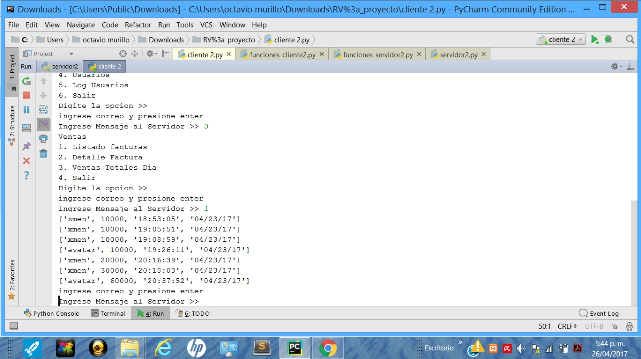

### LISTADO DE FACTURAS

En esta opción vemos el listado con cada uno de sus detalles, fecha, hora, monto usuario



### **DETALLES DE FACTURA**

Vemos detalladamente cada uno de los aspectos de los usuarios

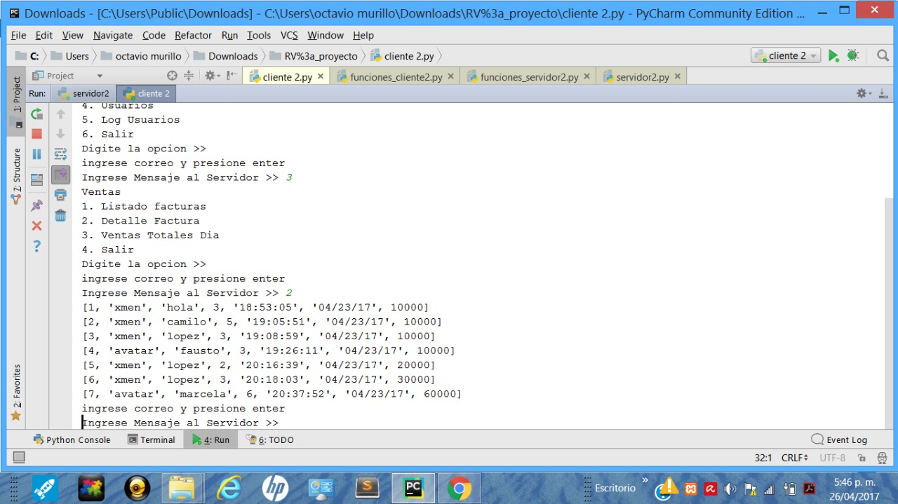

### VENTAS TOTALES DEL DIA

En esta opción ingresamos el día la fecha y el año del reporte de ventas que queremos ver.

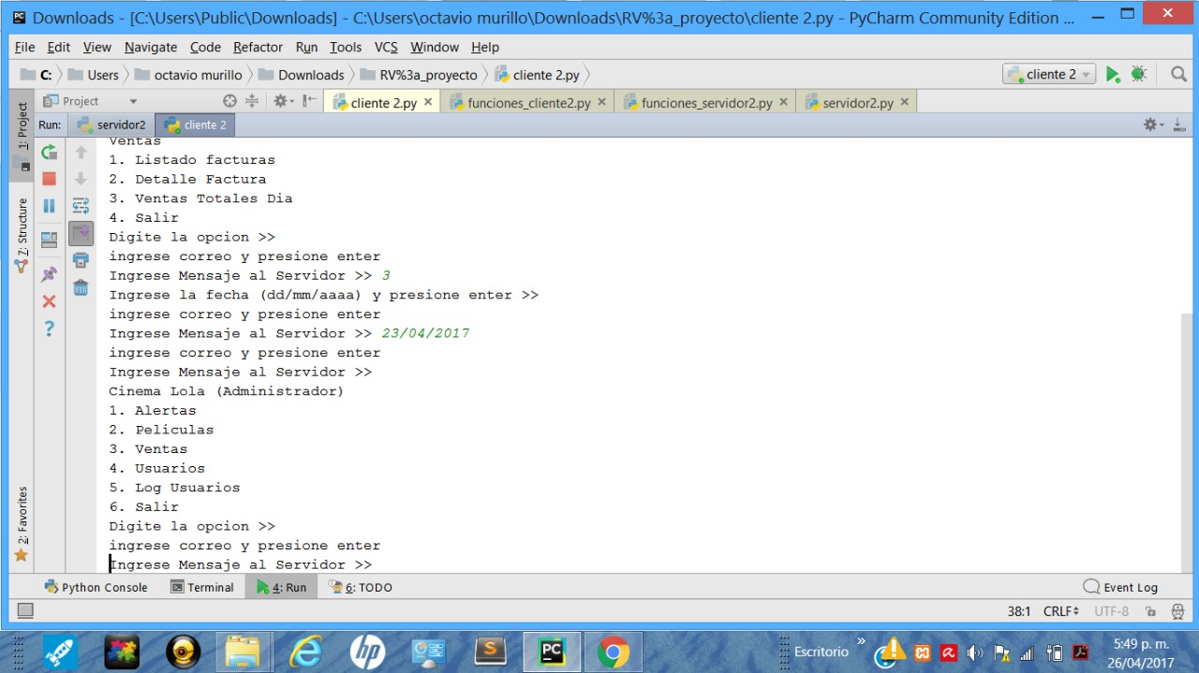

## USUARIOS

Esta opción muestra la lista de opciones de usuario

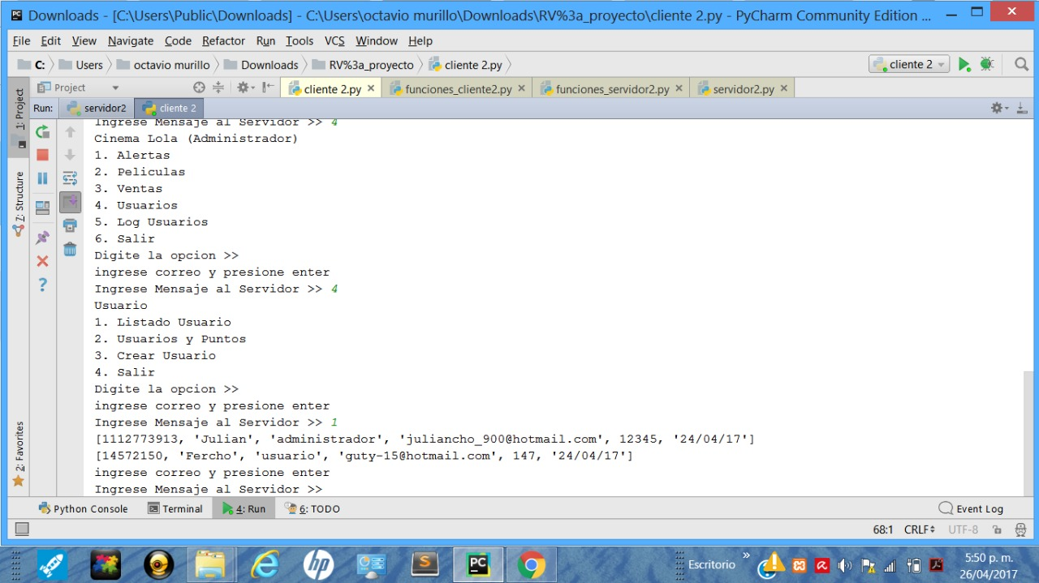

### LISTADO DE USUARIOS

Vemos la lista con sus usuarios detallando fecha, hora, correo



### USUARIOS Y PUNTOS

Observamos la lista de usuarios que están registrados con sus respectivos puntos

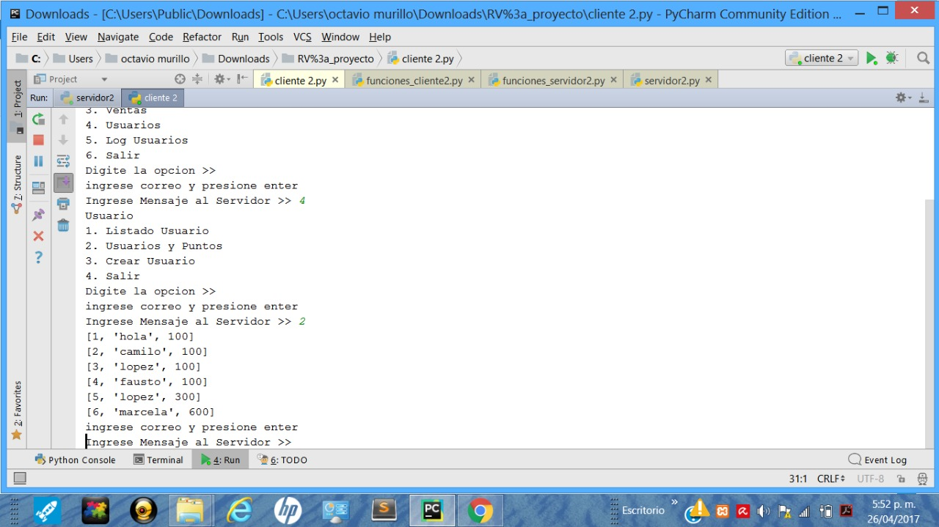

### CREAR USUARIO

Para crear un usuario indicamos nombre, cedula, tipo de usuario correo electrónico y contraseña



Hemos creado un usuario exitosamente

## LOG USUARIO

Vemos las opciones para el menú Log usuario

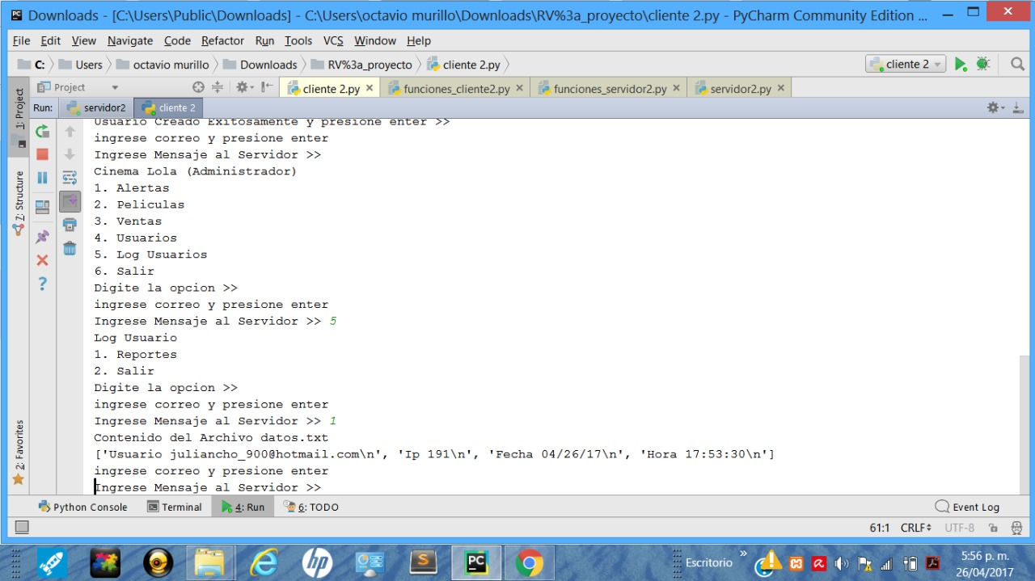

### REPORTE

Observamos el reporte de usuario incluyendo un archivo.txt



# **MENU CLIENTE**

Vemos el menú para la opción cliente digitamos el número de la opción a la que queremos ingresar

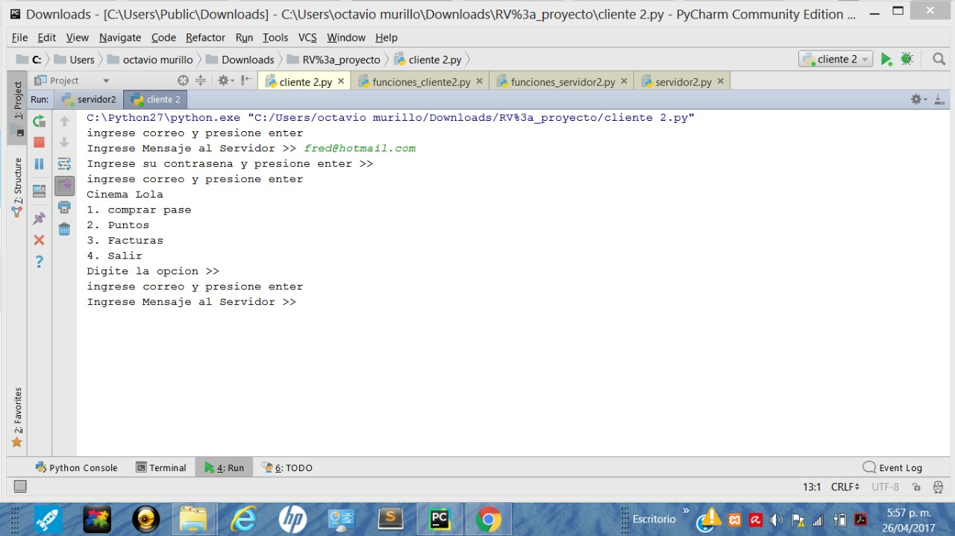

### COMPRAR PASE

Esta opción permite al cliente comprar su entrada al cinema, mostrando primero la lista de películas para elegirla.

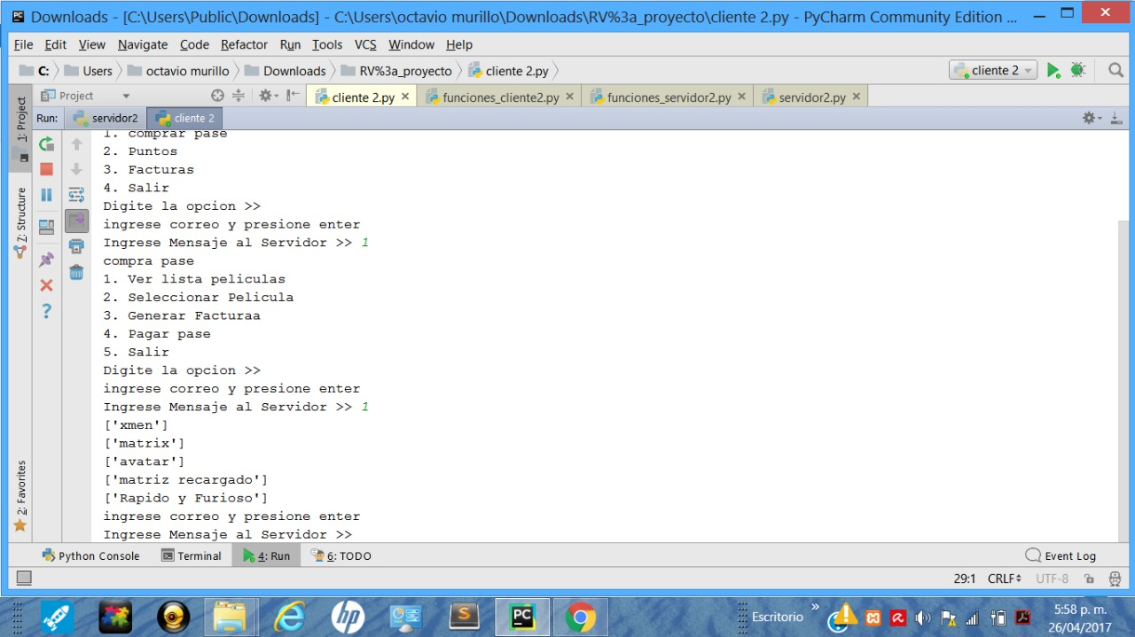

### VER LISTA DE PELICULAS

El cliente puede consultar las películas disponibles para ver



### SELECCIONAR PELICULA

En esta opción el cliente selecciona la película que desea ver

